新柏石智能家居网关
软件设计说明书

2015-12-18
目录

1 引言 2
1.1 编写目的 2
1.2 背景 2
1.3 定义 3
2 软件模块划分 4
3 程序说明 5
3.1 初始化 5
3.2 主模块 5
3.3 监听连接 6
3.4 一次数据通信的流程 6
3.5 命令解析 8
3.6 设备访问接口 9
3.7 KNX设备通信模块 10
3.8 Json文件处理模块 11
3.9 内部数据管理模块 12
4 数据表的设计 14
4.1. 区域表 -- TbRegion 14
4.2. 点数据类型表 -- TbDataType 14
4.3. 设备表 -- TbDevice 15
4.4组地址表 -- TbGroupAddr 15
5 自定义通信协议 15
5.1 描述 15
5.2 协议格式 16

1 引言

1.1 编写目的
本说明书为新柏石智能家居网关系统软件的说明文件，包括软件各个功能模块的实现、数据存储流程、通信流程、设备操作流程等。

1.2 背景
随着各种信息技术和通信手段的高速发展，在物联网技术出现后的近几年，智能家居系统也应运而生。智能家居系统具有技术含量高、使用方便、节能等特点，方便了人们家居状态监控、离线操作的需求。
本文所设计的智能家居网关系统正是对物联网技术的高效运用，能够实现以下功能：
- 通过系统，监控接入系统的设备状态（如灯亮暗状态、窗帘开合状态等）。
- 通过系统，可实现对接入系统的设备的操作（如打开灯、打开窗帘等）。

监控和对设备的操作是通过PC客户端、浏览器或手机App等实现的。各设备通过自定义的通信协议跟主机通信，从而实现监控和操作设备。

1.3 定义
关于代码的说明：
本说明文档，按照软件系统的功能模块对实现的函数和结构体进行说明，期间定义的变量及其含义也将给出说明。
为了表述清楚，本文档按照下述格式记录相关代码。
- 结构体的说明
在嵌入式系统软件中，定义了一些结构体。
说明时统一采用“结构体.成员”的形式表示结构体内的某个成员。
例如
typedef struct { //操作设备信息
int iID; //id
char szDesc[64]; //描述
int iDataType; //数据类型
int iProtocolID; //协议类型
char szGroupAddr[64]; //写设备组地址
char szGroupAddr2[64]; //设备状态组地址
char szValue[64]; //设备数据
} TB001_DEVOBJ, *PTB001_DEVOBJ;

- 函数的说明
主要说明该函数的功能，函数参数及返回值。

2 软件模块划分
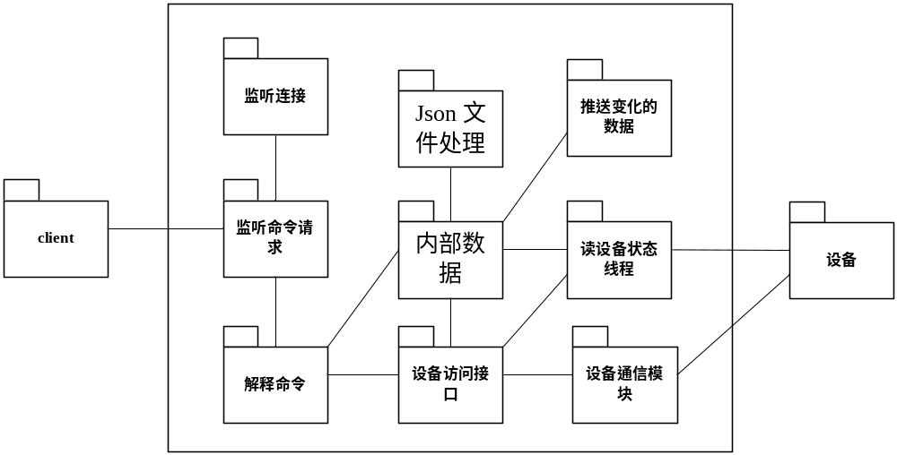

各功能模块功能如下：

序号 | 模块名 | 功能
1 | 监听连接 | 与各pc客户端、浏览器、app等进行通信
2 | 监听命令请求 | 对各客户端的命令请求进行处理
3 | 命令解析 | 对命令进行筛选，根据应用通信协议解析命令
4 | Json文件处理 | 保存成Json文件格式数据的访问接口
5 | 内部数据 | 内部数据管理接口
6 | 设备访问接口 | 操作设备的读写接口
7 | 设备通信模块 | 解析设备协议、数据通信
8 | 变化数据推送模块 | 广播变化的数据
9 | 设备状态监控模块 | 读取设备状态

3 程序说明

3.1 初始化
进行如下初始化工作：
- 平台环境初始化；
- 数据初始化，主要是从Json规则文件生成系统操作的设备对象等；
- 推送数据模块初始化；
- 设备通信初始化；

3.2 主模块
主要工作：
- 启动监听设备状态模块；
- 启动监听连接模块，用于响应各客户端的命令；

3.3 监听连接
主要工作：
- 监听客户端连接；
- 跟连接的客户端通信；

3.4 一次数据通信的流程

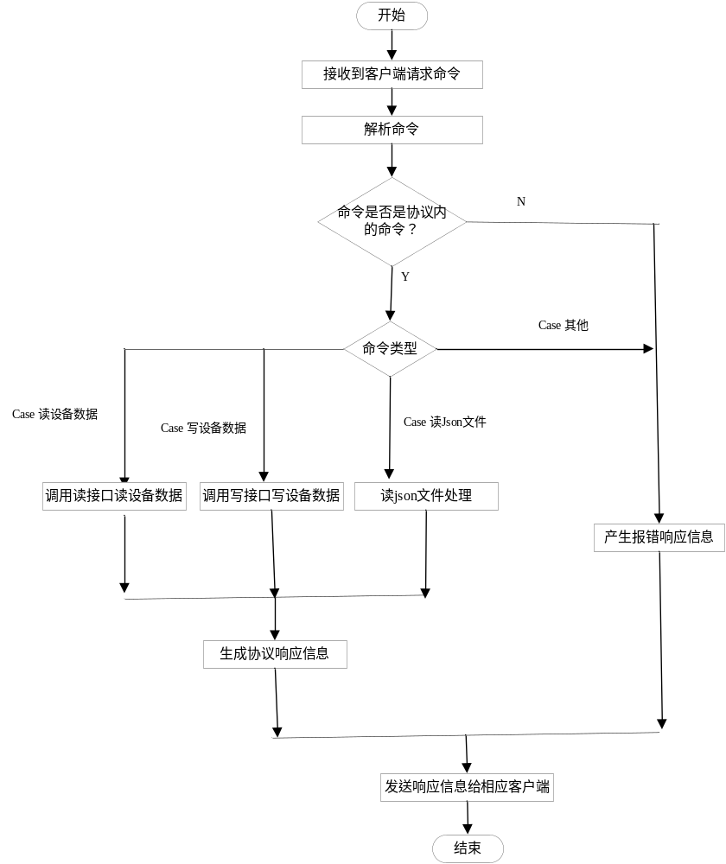

3.5 命令解析
主要工作：
- 对命令进行筛选，根据应用通信协议解析命令，并产生响应信息；

主要结构体：
typedef struct {
int iCmdId; //命令id
int iAddrId; //命令发送的目的地
int iDataLen; //数据长度
int iDataStartPos; //数据起始地址
} CMD_BODY, *PCMD_BODY;

命令ID定义
序号 | 标识 | 值 | 含义
1 | NEWBEST_CMD_GETJSONFILE | 0X01 | 请求Json文件
2 | NEWBEST_CMD_ADDR_READ | 0X02 | 读地址值
3 | NEWBEST_CMD_ADDR_WRITE | 0X03 | 写地址值
4 | NEWBEST_CMD_GETJSONFILE_ACK | 0X81 | 系统回复Json文件给请求的客户端
5 | NEWBEST_CMD_ADDR_READ_ACK | 0X82 | 系统回复读命令
6 | NEWBEST_CMD_ADDR_WRITE_ACK | 0X83 | 系统回复写命令
7 | NEWBEST_CMD_ADDR_PUSHOUT | 0X84 | 推送数据

主要接口函数：
int CEHSCmdParser::parseCmd(const char* szIn, int iInLen, char* szOut,
int* p_iRetlen);
函数说明：
/*---------------------------------------------------------------------------------------------
功能: 解析输入命令，并产生响应信息
参数: szIn -- [输入参数]，为客户端的命令信息，含协议头等
iInLen -- [输入参数]，输入的信息长度
szOut -- [输出参数]，解析后并根据与设备的通信生成的响应结果
p_iRetLen -- [输出参数]，输出的信息长度
return: 0 -- 命令通过验证
-1 -- 命令未满足协议等
---------------------------------------------------------------------------------------------*/

3.6 设备访问接口
主要工作：
- 操作设备的读写接口；

主要接口函数：
int readDev(int iDevId, const char* szAddr, void* p_value, int iDataType)；
/*-------------------------------------------------------------------
函数: readDev(iDevType, szAddr, p_value, iDataType)
功能: 读设备数据
参数: iDevType-- [输入参数], 设备类型
szAddr -- [输入参数], 设备组地址
p_value -- [输出参数], 设备值
iDataType -- [输出参数], 数据类型
返回: 0 -- 成功读取, -1 -- 失败
-------------------------------------------------------------------*/

int writeDev(int iPtlId, const char* szAddr, void* p_value, int iDataType);
/*-------------------------------------------------------------------
函数: writeDev(iDevType, szAddr, p_value, iDataType)
功能: 读设备数据
参数: iDevType-- [输入参数], 设备类型
szAddr -- [输入参数], 设备组地址
p_value -- [输入参数], 设备值
iDataType -- [输入参数], 数据类型
返回: 0 -- 成功, -1 -- 失败
-------------------------------------------------------------------*/

3.7 KNX设备通信模块
主要工作：
- 通过该模块，网关系统跟knx网络对接起来，从而实现与knx总线设备的通信；

结构体定义：
typedef struct {
int mode; //操作模式
char chAddrFirst; //组地址第一字节
char chAddrSecond; //组地址第二字节
int value; //操作数据
int len; //数据长度
} KNXCMD;

类主要接口函数定义：

class CIpKnxApp : public CTcpCltAppInterface {
...
...
...

public:

//初始化：创建socket, 连接设备
int init(const char* szDevAddr, int port, int iBlockMode = 0);

//向knx 设备地址写值,并检查返回
int writeGroupAddr(char* szAddr, int value, int len);

//从knx 设备地址读值
int readGroupAddr(char* szAddr, int* p_value, int len);

//监测地址的数据
int monitorGroupAddr(char* szAddr, int len);

//读处理回调函数，当监测到有可读的数据时，将回调该函数
int readHandle(void);
};

3.8 Json文件处理模块
主要工作：
- 通过该模块，实现对保存到Json文件的数据进行访问。

类主要接口函数定义：
class CEhJsonReader : public CEhDbInterface
{
....
...
...

//设置文件
int setTbl(const char* filename);

//获取数据点个数
int getDataCount(void);

//获取指定位置的数据
int fetchData(int pos, void* p_data);
};

3.9 内部数据管理模块
主要工作：
- 操作处理系统用到的数据；

主要数据结构：
//数据点的数据类型
enum DevDataType{
DEV_TYPE_BOOL = 1, //开关型数据
DEV_TYPE_BYTE, //字节型整型数据
DEV_TYPE_SHORT, //2字节型整型数据
DEV_TYPE_INT, //4字节型整型数据
DEV_TYPE_LONG, //8字节型整型数据
DEV_TYPE_FLOAT, //浮点型数据
DEV_TYPE_DOUBLE, //双精度型数据
};

//设备表
typedef struct {
int iID; //设备id
char szDesc[64]; //设备描述
int iDataType; //数据类型
int iProtocolID; //设备类型
char szGroupAddr[64]; //设备参数1，设置组地址
char szGroupAddr2[64]; //设备参数2，状态组地址
char szValue[64]; //设备值
} TB001_DEVOBJ, *PTB001_DEVOBJ;

主要接口函数：
int rdb_init(void);
/*-------------------------------------------------------------------
作用: 数据初始化
参数:
返回: 0 -- 成功
-1 -- 失败
-------------------------------------------------------------------*/

int rdb_deinit(void);
/*-------------------------------------------------------------------
作用: 数据清理
参数:
返回: 0 -- 成功
-1 -- 失败
-------------------------------------------------------------------*/

int rdb_getRecordCount(const char* szTblName);
/*-------------------------------------------------------------------
作用: 取得指定表的数据个数
参数: szTblName -- [输入参数], 数据表名
返回: 0 -- 成功
-1 -- 失败
-------------------------------------------------------------------*/

int rdb_find(const char* szTblName, void* p_node, int key);
/*-------------------------------------------------------------------
作用: 查找表中指定键的数据
参数: szTblName -- [输入参数], 数据表名
p_node-- [输出参数], 数据结果
key -- [输入参数], 表中键值
返回: 0 -- 找到
-1 -- 未找到
-------------------------------------------------------------------*/

int rdb_findByIndex(const char* szTblName, void* p_node, int index);
/*-------------------------------------------------------------------
作用: 查找表中指定索引的数据
参数: szTblName -- [输入参数], 数据表名
p_node-- [输出参数], 数据结果
index-- [输入参数], 索引
返回: 0 -- 找到
-1 -- 未找到
-------------------------------------------------------------------*/

int rdb_update(const char* szTblName, void* p_node, int key);
/*-------------------------------------------------------------------
作用: 修改表中指定键的数据
参数: szTblName -- [输入参数], 数据表名
p_node-- [输入参数], 数据
key -- [输入参数], 表中键值
返回: 0 -- 成功
-1 -- 失败
-------------------------------------------------------------------*/

int rdb_updateDevValByGroupAddr(const char* szGroupAddr, const char* szVal);
/*-------------------------------------------------------------------
作用: 修改指定组地址的数值
参数: szGroupAddr -- [输入参数], 组地址
szVal-- [输入参数], 新设的值
返回: 0 -- 成功
-1 -- 失败
-------------------------------------------------------------------*/

int rdb_selectDevNodeByGroupAddr(const char* szGroupAddr, void* p_node);
/*-------------------------------------------------------------------
作用: 查找指定组地址的数据
参数: szGroupAddr -- [输入参数], 组地址
p_node-- [输出参数], 查找的结果
返回: 0 -- 成功
-1 -- 失败
-------------------------------------------------------------------*/

4 数据表的设计

4.1. 区域表 -- TbRegion
No. | Type | Name | Desc | Note
1 | Integer | ID | 区域ID | main key
2 | String | Desc | 描述

4.2. 点数据类型表 -- TbDataType
No. | Type | Name | Desc | Note
1 | Integer | ID | 设备类型ID | main key
2 | String | Desc | 描述

4.3. 设备表 -- TbDevice
No. | Type | Name | Desc | Note
1 | Integer | ID | 设备ID | main key
2 | String | Desc | 描述
3 | Integer | DevTypeId | 设备类型
4 | Integer | RegionId | 区域ID

4.4组地址表 -- TbGroupAddr
No. | Type | Name | Desc | Note
1 | Integer | ID | 地址ID | main key
2 | String | Desc | 描述
3 | Integer | DevId | 设备ID
4 | Integer | DataTypeID | 数据类型ＩＤ
5 | String | GroupAddr | 通信地址
6 | String | StatusGroupAddr | 通信地址
7 | String | Value | 值

5 自定义通信协议

5.1 描述
客户端跟智能家居网关通信时，采用自定义的通信协议。

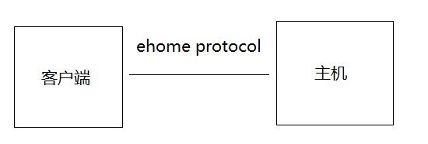

5.2 协议格式
命令以一问一答的形式，客户端先发一个命令包，主机解析后，将执行命令，得到结果后，回应一个响应包给客户端。
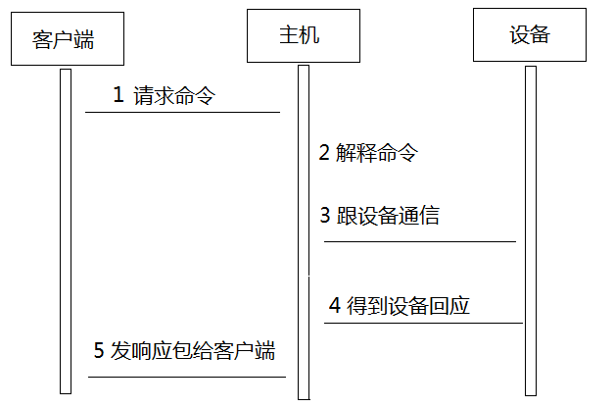

- 客户端命令包
类型 | 意义 | 占字节数
Byte | 协议头1 (0XF0) | 1
Byte | 协议头2 (0X0F) | 1
Byte | 命令ID | 1
WORD | 地址ID | 2
DWORD | 要发的数据字节长度 | 4
Byte | 数据内容 | 1
… | 数据内容 | …
Byte | 数据内容 | 1
Byte | 和校验 | 1
Byte | 和校验 | 1

- 主机回应的响应包
类型 | 意义 | 占字节数
Byte | 协议头1 (0X0F) | 1
Byte | 协议头2 (0XF0) | 1
Byte | 命令ID | 1
Byte | 客户端命令是否合理，地址是否有设置，和校验是否正确等。0： 出错， 1： 正确。 | 1
Byte | 得到正常的结果 | 1
WORD | 地址ID | 2
DWORD | 要回的数据字节长度 | 4
Byte | 数据内容 | 1
… | 数据内容 | 1
Byte | 数据内容 | 1
Byte | 和校验 | 1
Byte | 和校验 | 1

- 命令ID
序号 | 命令标识 | 命令值 | 意义
1 | NEWBEST_CMD_GETJSONFILE | 0X01 | 客户端向主机请求json文件
2 | NEWBEST_CMD_ADDR_READ | 0X02 | 客户端获取设备的数据
3 | NEWBEST_CMD_ADDR_WRITE | 0X03 | 客户端向设备写数据
4 | NEWBEST_CMD_GETJSONFILE_ACK | 0X71 | 主机回应客户端的json文件请求
5 | NEWBEST_CMD_ADDR_READ_ACK | 0X72 | 主机回应客户端的读设备数据请求
6 | NEWBEST_CMD_ADDR_WRITE_ACK | 0X73 | 主机回应客户端的写设备数据请求

